- 简介
龙魂帝国在统一了哈特蒙德地区后，开始集合手下领主手中的重骑兵，统一训练，统一配置装备。在经过整编后大大提升了他们的战斗力，在统一罗凯克、罗罗卡扎、哈特蒙德三国后，洛维斯·昆尼希皇帝加以扩编，正式成立了帝国第一重骑兵军团“龙炎”，或通称为龙炎骑士团（在统一后，皇帝对军团的每一位士兵都赐予了骑士封号）。

- 编制
由于重骑兵的装备过于昂贵，即使是龙魂帝国也只了组建这一只重骑兵军团。最基层单位为班，每班5人；两班为一排；10排为一连（因此连长又称百夫长）；6连为一营（大队）（600人）；4营为一团（2400人）。全军团有3个重骑兵团和一个轻骑兵团。此外，由于重骑兵需要集中精力训练，一般而言，一个人需要5个军仆，此外由于重骑兵的装备繁多，后勤需要量大，所以整个军团辖有4万名的军仆，马车5000辆，挽马10000匹，驮马5000匹。军团直辖一个百人队的铁匠（5名制甲师，5名铁匠，10名见习铁匠，80名学徒），炊事连负责粮食供应，医疗连负责医疗，通讯连负责传令，后勤连负责管理后勤等物资（辖1600名军仆）。
- 装备
骑士们最重要的装备是板甲，整体约25公斤，制造工艺相当复杂，一套完美的板甲可以在组装后不依靠支架而站立，训练有素的骑士在穿上合适的板甲后，甚至可以做出翻跟头等高难度动作。
本来，铁制品依赖的是铸造或锻造工艺。相比之下，铸造后的铁容易断裂，因此兵器制作基本上以锻造为主。刀枪自不用说，头盔也是如此。这种必须将毛坯一次又一次地放进火炉中加热的“热锻造”相当费功夫，而使用铁钳来敲打也不可能制作出什么精致的产品。
罗罗卡扎的盔甲大师们首先解决了“热锻造”的难题。他们将加热后的毛坯，通过“退火法”使其变软，再进行冷却，这样便可以用手拿着进行加工。这种锻造法称为“冷锻造”。
热锻造的铁板经过敲打后成型，但冷却后，铁分子变得稀疏；冷锻造是在冷却的状态下敲打成型的，铁分子反而收缩得更紧，铁板变得富于弹性。
胸甲由一块加厚的铁板制成，表面上没有任何装饰。背甲制成隆起的条状，那是因为背甲的铁板要薄于胸甲铁板。
为了便于身体的活动，肩甲做得比过去小一些，但因此而出现了空隙。为了保护身体，两腋处使用了腋甲
腿甲由五块铁片拼接而成，极大地便于腿脚的活动。铁靴前部也废除了多余的尖角.压成扁平状。
具体见下图。
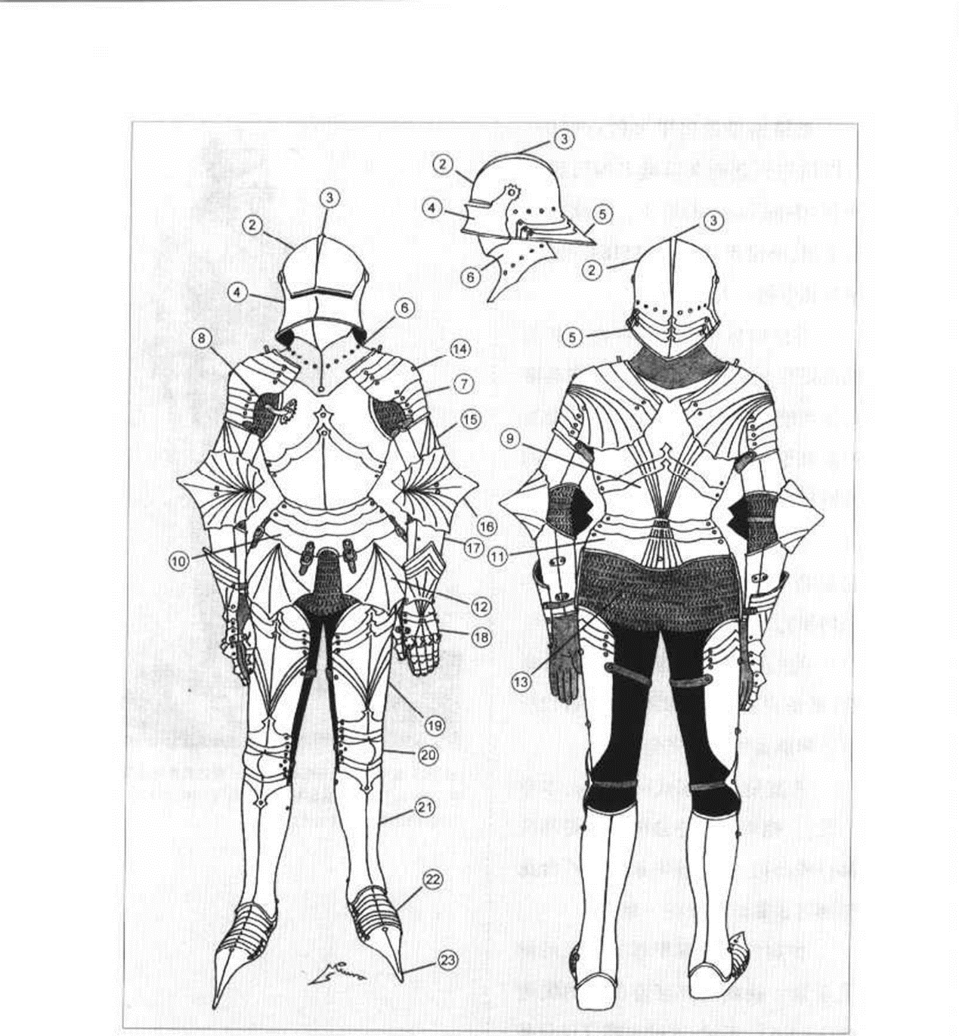
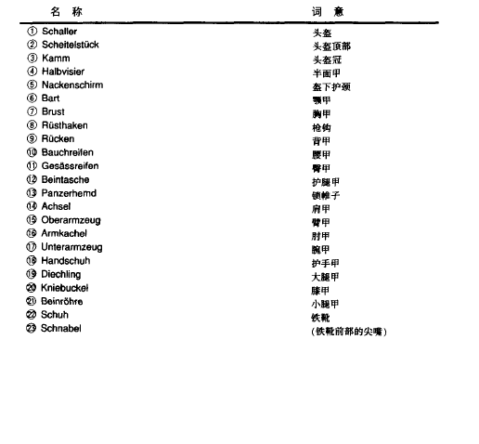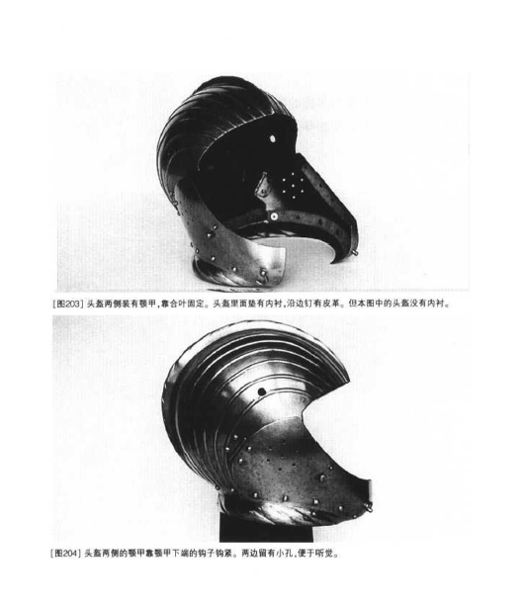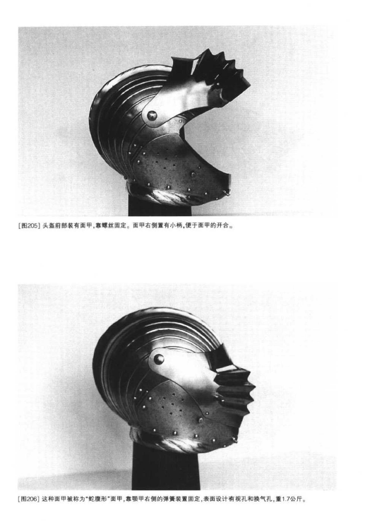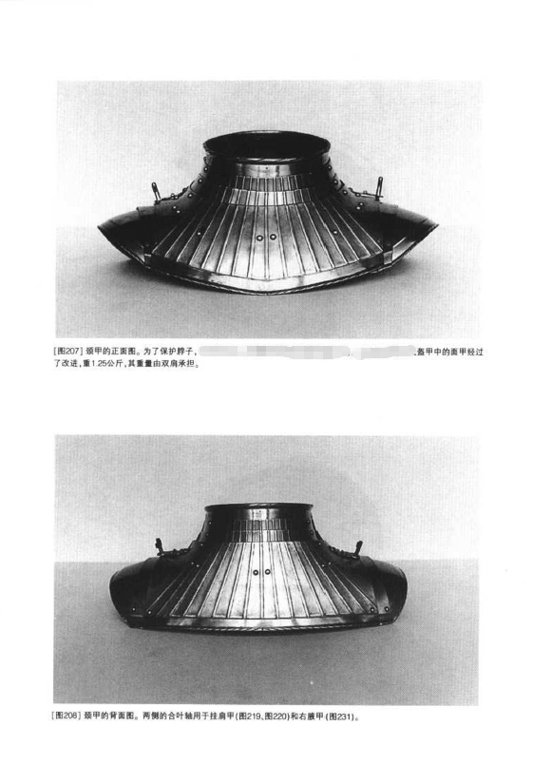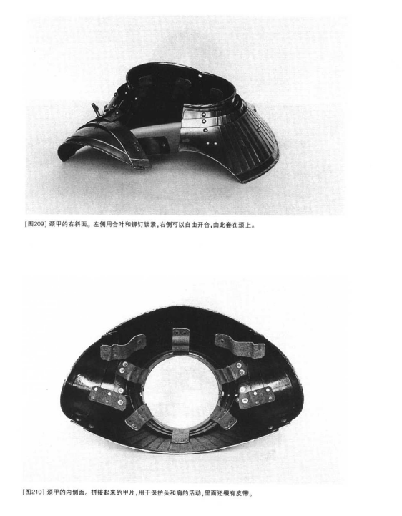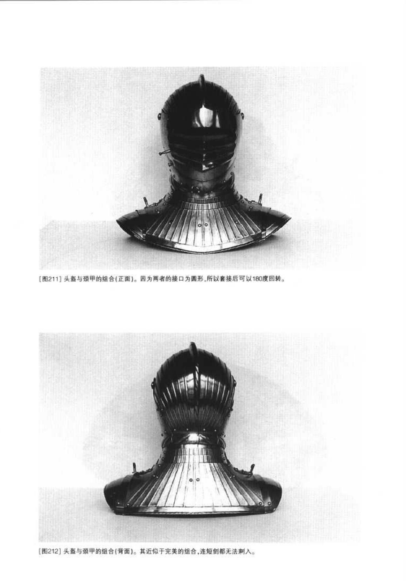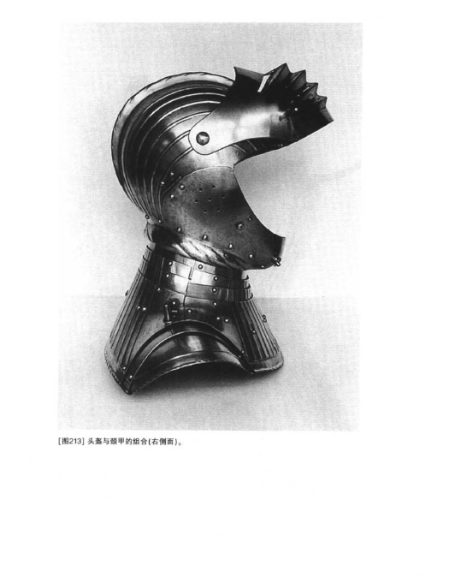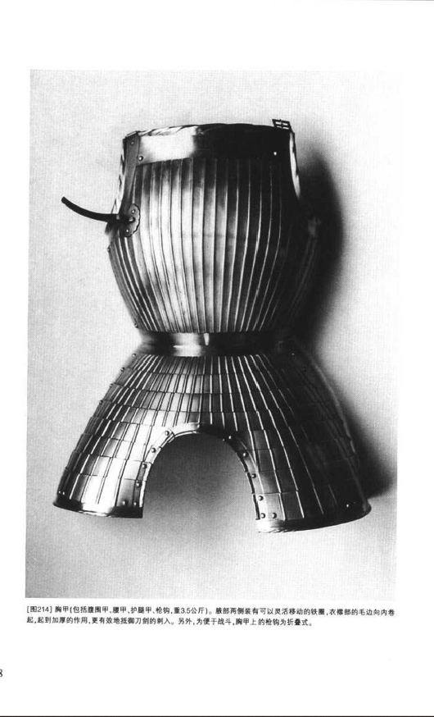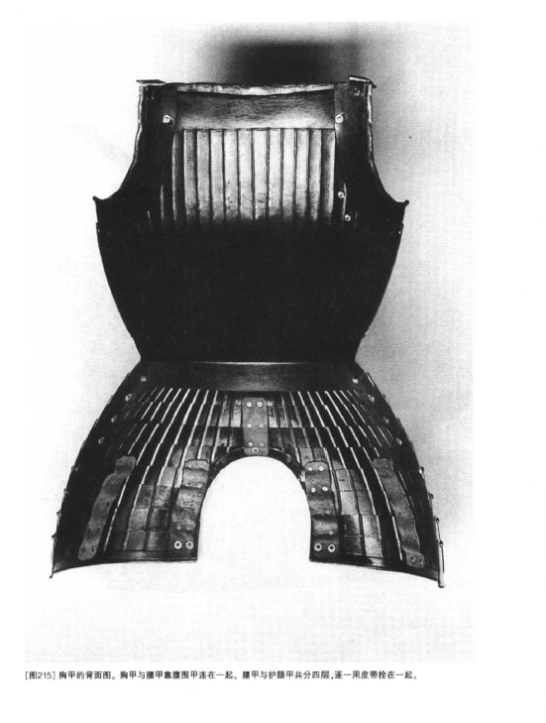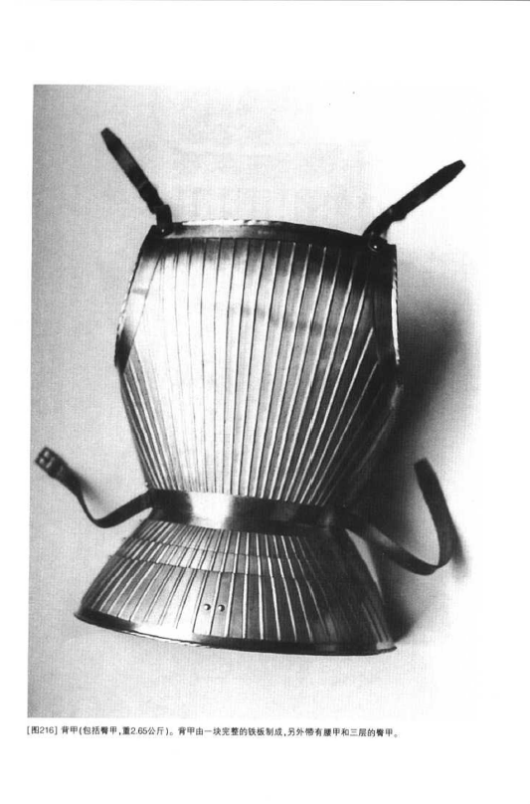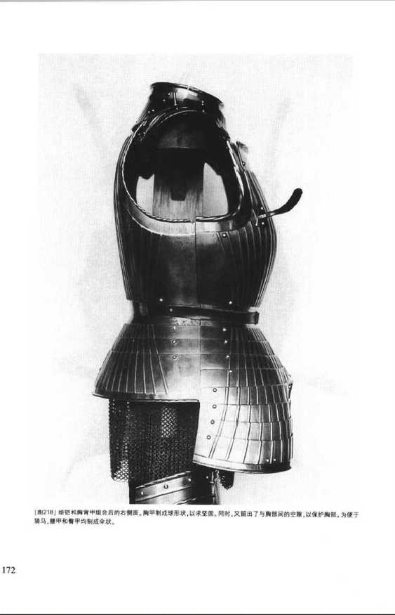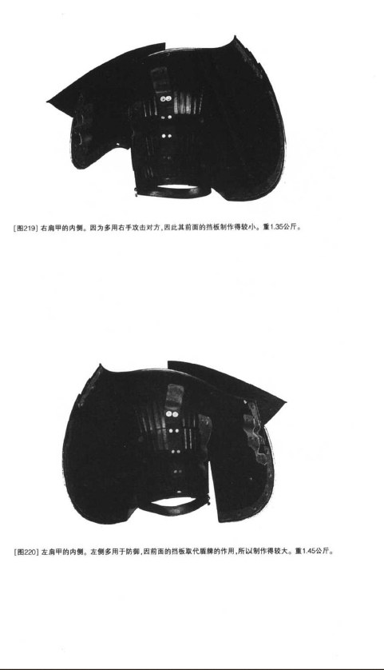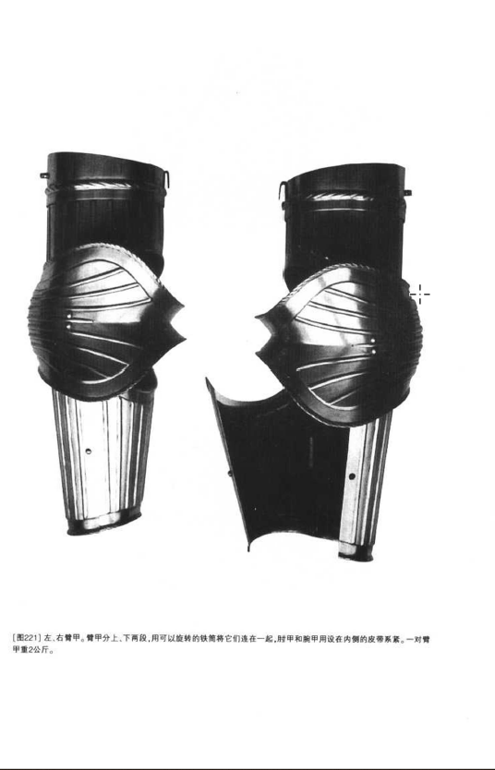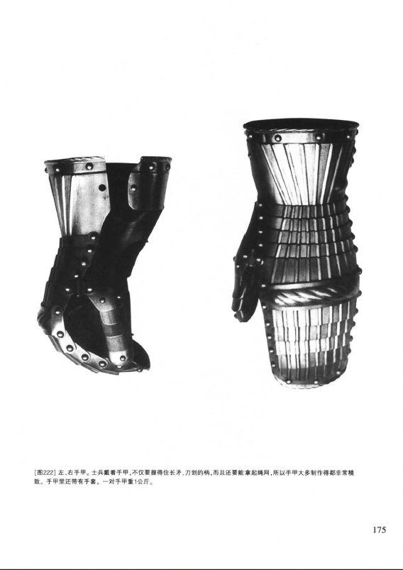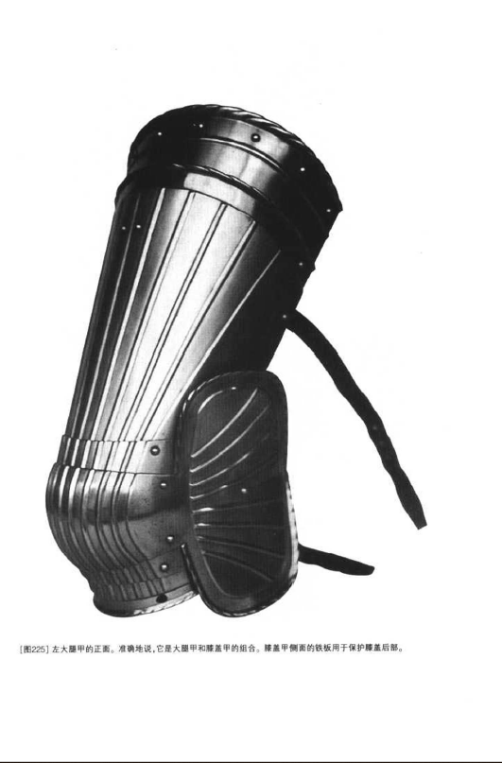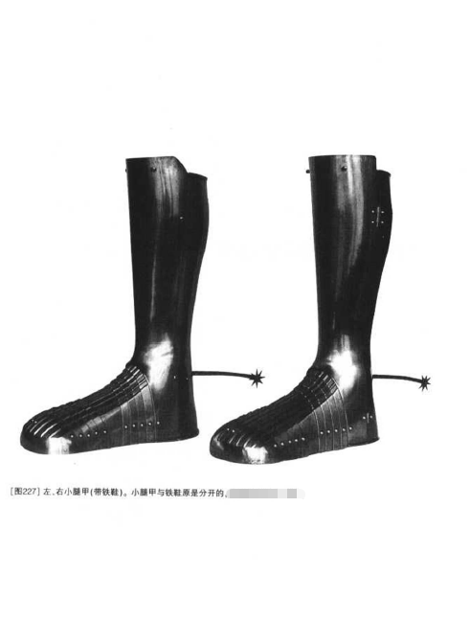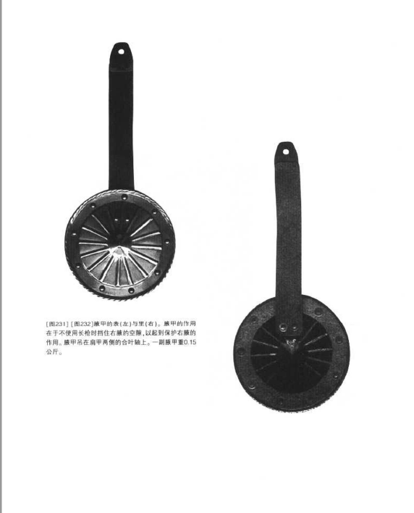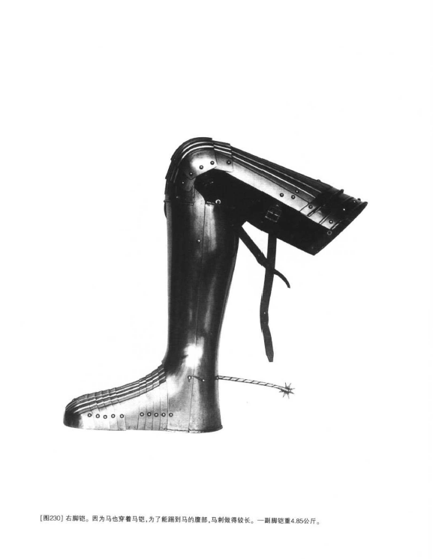

一般骑士们是一人3马，马有马铠，马铠见下图
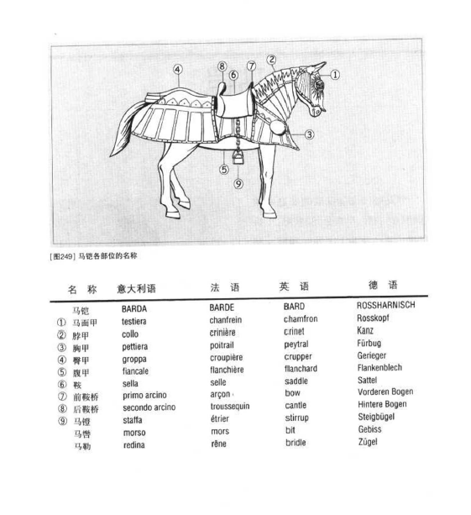
武器方面：
一般在马上使用重骑枪。这种重骑枪的长度一般都是在3米。而整个枪身分成了三个部分，一个是最长的前半段枪身，还有把手以及后部为了保持平衡，而制作的沉重枪尾。但是即使能够保持住平衡，骑枪本身沉重的重量仍是一个严苛的事实，因此想要操作好这种重骑枪，就必须进行更多的训练，最好搭配有枪钩的板甲。重骑枪的使用方式同样是夹枪式冲锋，但是在使用重骑枪时，必须整个胳膊出力，牢牢的将重骑枪夹在身侧，才能使这种骑枪能够安全使用。
骑士们会选择带一把手半剑和盾牌作为副武器，在下马步战时使用，或者在骑枪折断后使用。
轻骑兵装备：一般一人双马，装备钉有铁甲的武装衣，携带弓箭，短剑，盾牌。
军仆装备：一般军仆装备皮甲，一般不参与战斗，主要以站岗、放哨、后勤等工作为主，战时也可以作为轻步兵加入战斗。

- 驻扎情况
由于重骑兵往往不需要大规模集结便可以对付绝大部分地方武装，一般以连级规模驻扎于城市。总部设于首都，直辖第一大队和轻骑兵团。
- 士兵来源
由于骑士团待遇较高，而且从军的履历对于未来仕途极有好处，许多贵族将自己没有继承权的儿子送往骑士团。同时由于内战中，许多贵族虽然没有丢掉性命，但是失去了土地，这些人也往往将儿子送往骑士团，以图获得财富和荣誉。

- 费用
一套定制的板甲至少要2.4公斤白银，而武装一个骑士至少要18公斤白银。龙魂皇帝在内战中缴获了大量的板甲，再加上罗罗卡扎地区商团的鼎力相助，整个骑士团才得以编制成功。整体装备费用约191.2吨白银。
食物更是大问题。一匹战马一天需要精饲料10公斤，挽马和驮马约需要10公斤粗饲料，整个军团有战马26400匹，挽马4000匹，驮马2000匹，一日饲料就需要精饲料264吨，粗饲料60吨，一年为精饲料96360吨，粗饲料21900吨。
一名骑士的口粮：粮食730公斤（每日2公斤面包），肉273.75公斤（每日750克），葡萄酒182.5升（每日0.5升），橄榄油18.25升（每日50毫升），约61公斤干蔬菜（每日1/6公斤干菜），每年5-10公斤干果，0.5公斤糖类。总计为5256吨粮食，肉类1971吨，4392吨蔬菜，葡萄酒1314吨，橄榄油131400升，36-72吨干果，3.6吨糖类。
轻骑兵口粮：粮食547.5公斤（每日1.5公斤面包），肉91.25公斤（每日250克），葡萄酒182.5升（每日0.5升），橄榄油18.25升（每日50毫升），约61公斤干蔬菜（每日1/6公斤干菜），每年5公斤干果，0.5公斤糖类。总计为114吨粮食，肉类219吨，146.4吨蔬菜，葡萄酒438吨，橄榄油43800升，12吨干果，1.2吨糖类。
军仆口粮：粮食730公斤（每日2公斤面包），肉18.25公斤（每日50克），橄榄油7.3升（每日20毫升），约36.5公斤干蔬菜（每日1/10公斤干菜）。总计29200吨粮食，肉类730吨，1460吨蔬菜，橄榄油292000升。
整个军团一年消耗的食物总计为粮食约35000吨，肉类约2300吨，蔬菜约6000吨，葡萄酒约1800吨，橄榄油47万升，干果约50吨，糖类约5吨。

